Перспективное планирование проекта
«Все профессии важны, все профессии нужны»

Февраль
Неделя | Содержание работы | Цели
Первая
 | Беседы: «Какие профессии дети вы знаете?», «Кем работает мама, папа?», «Происхождение профессий», «Как выращивают хлеб» | Закрепить знания детей о разнообразных профессиях людей, их названии и роде деятельности. Познакомить детей с трудом хлеборобов. Воспитывать уважение к труду взрослых, желание выбрать профессию и стремление учиться.
 | Познавательное занятие ««Профессий много в мире есть» с элементами интегрированных технологий». | Сформировать у детей представление о множестве профессий и их значимости для человека. Познакомить детей со словом «профессия» и его происхождением. Познакомиться с новыми современными профессиями и необходимости их возникновения в современном мире. Закрепить знания детей об известных им профессиях. Воспитывать уважение к профессиональной и трудовой деятельности.
 | Рисование Гжель «Посуда». | Продолжать знакомить детей с традиционным русским художественным промыслом- гжелью. Воспитывать любовь к народному искусству.
 | Художественное слово: В.В. Маяковский «Кем быть?» | Способствовать накоплению у детей конкретных представлений о различных профессиях.
Вторая | НОД по развитию речи «Профессии».  (Приложение № 1) | Расширять представления о людях разных профессий; Формировать обобщающее понятие «Профессии»; Обучать детей составлению описательных рассказов о профессиях; Воспитывать уважение к людям разных профессий.
 | Оригами «Мебельщики» изготовление стульчиков | Обогащать знания детей о профессиях. Развитие конструктивного мышления детей, их творческого воображения, художественного вкуса.
 | Дидактические игры «Профессии», «Угадай, кем я работаю», «Кто, где работает», «Все профессии важны» | Знакомство детей с различными профессиями: их названиями, назначением, с характерными особенностями внешнего вида, предметами и техникой, необходимой для работы.
 | Рассматривание картинок «В магазине», «Почтальон», «На перекрестке», «Повара», «На стройке», «В пекарне», «Профессии такие разные» | Учить детей целенаправленному рассматриванию картины ( целевое восприятие, последовательное рассматривание отдельных самостоятельных эпизодов, оценка изображенного); воспитывать умение составлять логичный, эмоциональный и содержательный рассказ. Уточнение и расширение словаря по теме. Развитие диалогической речи, фонематических представлений
Третья | Конкурс-смотр плакатов «Моя профессия» презентации профессий родителей. Изготовление книжек- малышек  (Приложение №2). | Привлечение родителей в проектную деятельность
 | Загадки по теме «Профессии», заучивание пословиц, поговорок, скороговорок. | Развитие связной речи и образного мышления, слухового внимания; развитие общих речевых навыков- правильного звукопроизношения, четкости дикции, речевого дыхания
 | Составление описательного рассказа об одной, о профессиях: «Мечтаю о профессии».  (Приложение № 3) | Учить составлять рассказ о будущих профессиях, использовать слова: профессия, будущее.
 | Чтение рассказа К.Чуковский «Доктор Айболит», И. Турчин «Человек заболел», С.Я. Маршак «Почта», С.Я. Маршак «Откуда стол пришел?» | Воспитание уважения к труду взрослых через художественное слово.
Четвертая | Экскурсия в кабинет логопеда, в прачечную, на кухню, медицинский кабинет детского сада, в библиотеку. | Закрепить умение находить и узнавать зимующих птиц, учить видеть особенности их поведения зимой; воспитывать эстетическое видение природы, стремление беречь её.
 | Подвижные игры:  «Веселый садовник», «Шофер» | Координация речи с движением; развитие общих речевых навыков; развитие творческого воображения
 | Совместное родительское собрание родителей и детей:  « Все профессии важны, все профессии нужны»  (Приложение № 4) | Создание условий для расширения представления детей о различных профессиях.
 | Аппликация «Повар». | Воспитывать у детей уважение к труду взрослых; учить вырезать предмет с помощью трафарета, аккуратно наклеивать элементы аппликации, располагая их в определенном порядке; развивать эстетическое восприятие.
 | Презентация детей «Мечтаю о профессии»  (Приложение № 5). | Развивать в детях творческие способности по составлению сказки, воспитывать любовь к природе через художественное слово.
Практическая значимость проекта:
- Реализация данного проекта способствовало созданию единого образовательного пространства, открытости дошкольного образовательного учреждения для родителей;
- Данная работа способствовало улучшению микроклимата в педагогическом и детско-родительском коллективе;
- Обогатилась предметно-развивающая среда в группе;
- родители стали принимать активное участие в жизни группы и детского сада.
- Дети приобрели знания и представления о некоторых профессиях;
- Задумались о важности и необходимости каждой профессии;
- У детей появилась желание задуматься о выборе будущей профессии.

Презентация «Проект: Все профессии важны, все профессии важны»

Приложение 1
Конспект НОД по развитию речи в старшей логопедической группе
Тема: «Профессии»
Цели и задачи:
- Уточнять и расширять словарь по теме «Профессии»;
- Расширять представления о людях разных профессий;
- Формировать обобщающее понятие «Профессии»;
- Формировать фразовую речь;
- Совершенствовать грамматический строй речи;
- Совершенствовать навыки словообразования;
- Обучать детей составлению описательных рассказов о профессиях;
- Развивать произвольное внимание, память, логическое мышление;
- Воспитывать уважение к людям разных профессий.

Оборудование:

- Сценка «Сапожник»: молоток, фартук, сапог;
- Пальчиковый театр «У врача»: врач, два врача, девочка;
- Игра «Кому нужен этот предмет?»: каска, жезл, газета, половник, руль, скрипка, фотоаппарат, щетка;
- Картинки для игры «Профессии», подобрать нужные предметы;
- Игра «Веселые садовники» (2 обруча – зеленый и красный; мячики красного и зеленого цвета);
- Костюмы для доктора, учителя, повара, парикмахера, портного, строителя, почтальона;
- Листы бумаги, цветные карандаши.

Ход занятия:
Детям раздаются картинки с профессиями, они называют их.
- Вводная беседа.
Что такое «Профессия?» (это кем и чем занимается человек)
Сегодня нам нужно выяснить: есть ли профессии, которые не нужны?
Давайте посмотрим, чем заняты люди на работе.
- Догадайтесь, кем работает этот человек.
Сценка «Сапожник» (подготовленные мальчик и девочка)
- Мастер, мастер, помоги,
Прохудились сапоги.

-Я прибью покрепче гвозди,
И пойдешь, сегодня в гости.
Кем же работает этот человек?
Можем ли мы обойтись без этого мастера?

- Следующую профессию вы быстро узнаете.
Посмотрите, какая история приключилась.

Воспитатель показывает пальчиковый театр «У врача» (герои: врач, два мальчика и девочка)
-Я поранился иголкой!
Вот вам бинтик и зеленка.
А у нас болит живот!
Не берите пальцы в рот.

Кем работает этот человек?
Как бы мы с вами жили, если бы не было врачей?
Врач–это нужная профессия или нет? (рассуждение детей)

- Работа с пособием.
Рассматривание картины профессии «Повар»
-во что одет;
-что нужно для работы;
-результат работы.
Давайте, и мы станем на несколько минут поварами и попробуем сварить обед.
Пальчиковая гимнастика «Повар»
Повар готовил обед, (присесть, ребром ладоней бьем по полу)
А тут отключили свет. (Имитация отключения света)
Повар леща берет (загнуть большие пальцы на 2 руках)
И опускает в компот.
Бросает в котел поленья, (загнуть указательные)
В печку кладет варенье, (средние)
Мешает суп кочерыжкой, (безымянные)
Угли бьет поварешкой. ( Мизинцы)
Сахар сыплет в бульон, (сыплем сахар)
И очень доволен он. ( Пожимаем плечами)
- Каждому человеку для работы нужны предметы.
-Давайте выясним, чьи эти вещи?

Подвижная игра «Кому нужен этот предмет?»
(на ковре лежат каска, жезл, газета, половник, руль, скрипка, фотоаппарат, ведро, щетка, ножницы, расческа, молоток, пила, штурвал, указка, краски, фен, весы)
Дети под музыку движутся по кругу. Музыка останавливается - дети берут предметы и говорят, кому нужен этот предмет.

- Профессий много и мы сейчас расскажем о некоторых из них.
- Все болезни лечит врач,
Он уколет - ты не плачь.
Веселей смотри вокруг:
Детский врач – ребятам друг.
- Кто улыбкой нас встречает,
На вопросы отвечает,
Учит нас считать, лепить
И поделки мастерить?
Наши воспитатели-
Нам друзья- приятели.
- (Кондитер)
Поглядите,
Вот – кондитер!
Испечет он
Что хотите!
Ой, наверно,
Чей – то папа,
Он, наверно,
Чей – то дядя,
Он, наверно, чей- то брат.
Этот брат,
Наверно, рад!!!

О профессиях есть много загадок, некоторые из них приготовили вам ваши ребята.

- 1.Отгадывание загадок:
Он на мостике стоит
И имеет грозный вид,
Управляя кораблем.
А бинокль всегда при нем. (капитан)

2.Мы учим детишек считать, рисовать,
Природу любить, всякий труд уважать. (Воспитатели)

3.Скажите, кто так вкусно
Готовит щи капустные,
Пахучие котлеты,
Салаты, винегреты. ( Повар)
4.Ежедневно спозаранку, в руки он берет «баранку»:
Крутит, вертит так и сяк, но не съест ее никак! (шофер)

Ребята, а хотите побыть садовниками? Тогда разделимся на 2 команды.

Подвижная игра «Веселые садовники» (дети двигаются под музыку)

«Представьте, что вы садовники. У нас в этом году вырос небывалый урожай яблок. Но вот ночью налетел, и все яблоки упали в траву. Каждая команда садовников должна собрать яблоки того цвета, что и обруч. Передвигаться к обручам можно только поскоками. Собирать яблоки вы будете до тех пор, пока звучит музыка. Как только музыка замолкает, нужно замереть»
Пересчитываем яблоки в обручах у кого больше.
Представьте, ребята, что может случиться, если все люди своих профессий откажутся выходить на работу.

Кто на стульчике сидел,
Кто на улицу глядел,
Боря пел,
Олег молчал,
А Сергей ногой качал.
Дело было вечером,
Делать было нечего.
Галка села на заборе,
Кот забрался на чердак.
Тут сказал ребятам Боря
Просто так: Я хочу стать, программистом, ну а вы?
Программистом – это клево.

Ну, а я не знаю - кем.
Все профессии нужны,
Все профессии важны!
Подумайте, что было бы,
Когда б сказал портной:
- Шить платья мне не хочется,
Устрою выходной!
И все портные в городе
За ним ушли б домой.
Ходили б люди голые
По улице зимой.

Подумайте, что было бы,
Когда сказал бы врач:
-Рвать зубы мне не хочется,
Не буду, хоть ты плачь!
Больным врачебной помощи
Не стало б никакой.
А ты б сидел и мучился
С подвязанной щекой.

Подумайте, что было бы,
Когда б сказал шофер:
- Возить людей не хочется!-
И выключил мотор.
Троллейбусы, автобусы
Засыпало снежком,
Рабочие на фабрики
Ходили бы пешком.

Сказал учитель в школе бы:
- Мне в нынешнем году
Учить детей не хочется,
Я в школу не приду!
Тетради и учебники
Валялись бы в пыли,
А вы бы не учеными
До старости росли.

Подумайте, какая бы
Случилась вдруг беда!
Но только так не сделает
Никто и никогда,
И люди не откажутся
От нужного труда:
Учитель обязательно
Придет наутро в класс,
А пекари старательно
Хлеб испекут для вас.
Любое дело выполнят,
Что им ни поручи,
Портные и сапожники,
Шоферы и врачи.

Мы все семьею дружной (все вместе)
В одной стране живем,
И каждый честно трудится
На месте, на своем.

- Заключение
Дети наряжаются в людей разных профессий
- повар (колпак и поварешка)
- доктор (колпак и фонендоскоп)
-учительница (указка и книжка)
-парикмахер (расческа и ножницы)
-портной (иголка и штаны)

И говорят заключительные слова:
Доктор лечит нас от боли, (все вместе)
Есть учительница в школе,
Повар варит нам компот,
Парикмахер всех стрижет,
Шьет портной для нас штаны,
И сказать мы вам должны:
Лишних нет у нас профессий,
Все профессии важны!
А сейчас вы можете побыть художниками и нарисовать свою будущую профессию, кем бы вы хотели работать, когда станете взрослыми. (Дети рисуют)

Приложение 2
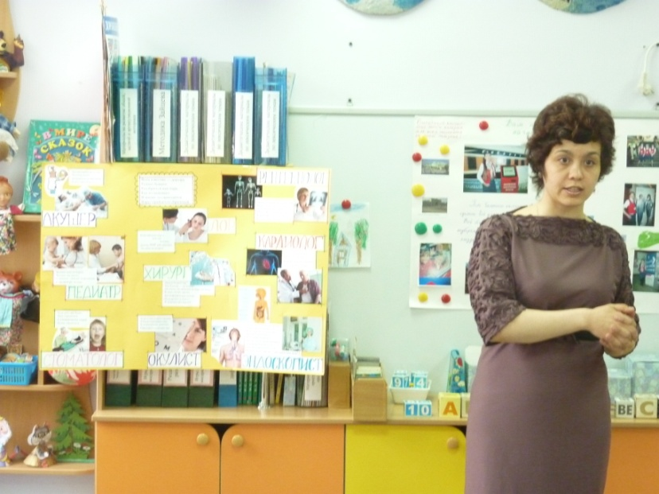

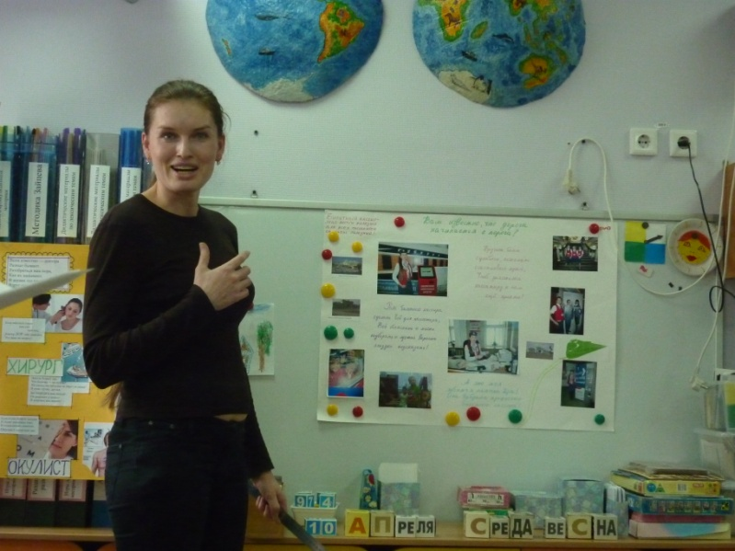
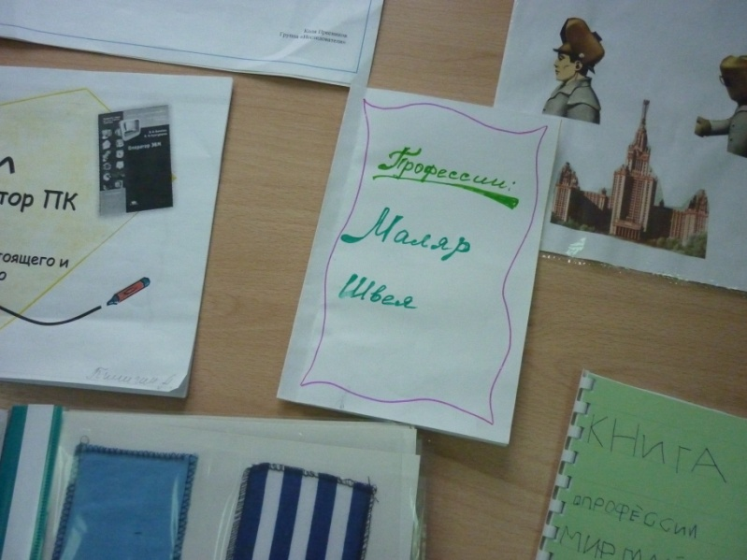
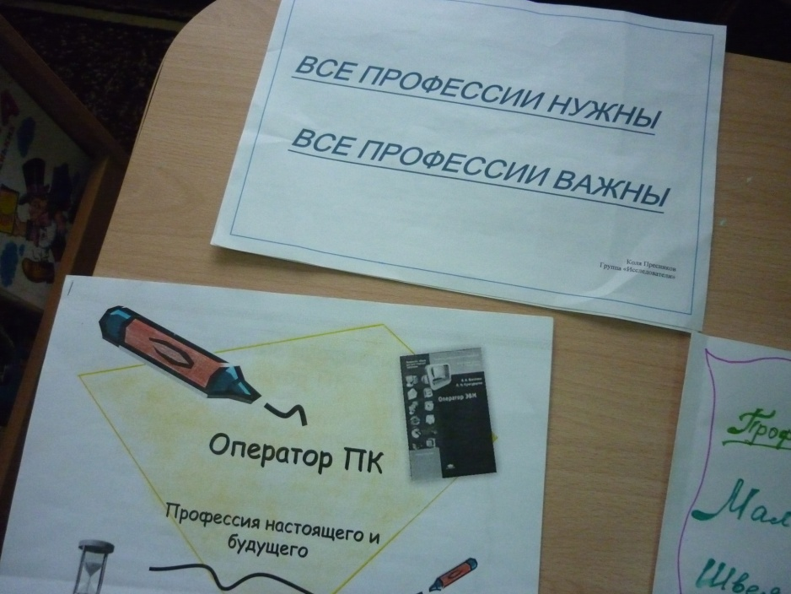

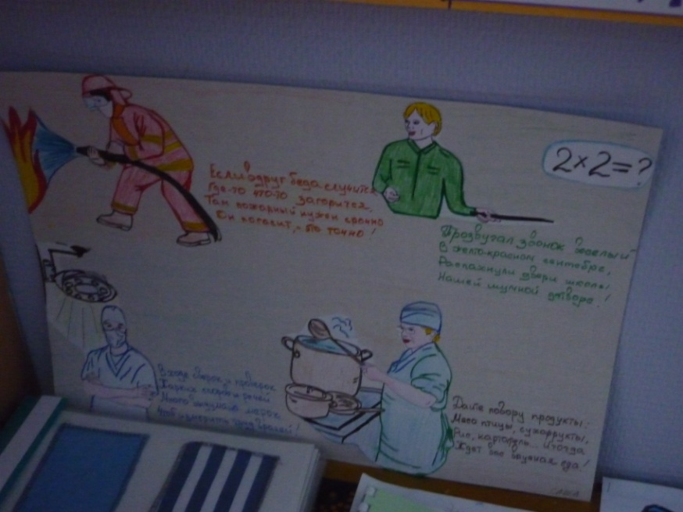

Приложение 3

Кирилл Ч. Палеонтолог

Палеонтолог – это ученый, который изучает ископаемые останки древних организмов: животных, растений, бактерий, грибов.
Я хочу быть палеонтологом, потому что меня очень интересуют древние животные. Я пытаюсь представить себе, как развивалась жизнь на нашей планете. Мне интересно, потому одни живые существа вымирали, а другие распространялись.
Палеонтолог должен быть терпеливым, кропотливым, вдумчивым. Нужно много знать, владеть иностранными языками, чтобы общаться с коллегами разных стран.
Палеонтологи работают и в лабораториях, и на раскопках. Им приходятся много путешествовать. И надо быть достаточно сильным и выносливым, чтобы работать в труднодоступных местах, где нет комфортных условий.

Настя Воспитатель.
Воспитатель – это те, кто работает в детском саду, воспитывают детей. Когда я вырасту, хочу стать – воспитателем. Мне интересно, как работают воспитатели.
Я люблю ходить в детский сад. Здесь много игрушек, мы играем в разные игры. Воспитатели рассказывают много интересного, делаем разные поделки, танцуем и поем, ставим разные опыты.
Воспитатели должны быть добрыми, терпеливыми, умными. Они должны много знать, читать, чтобы рассказывать все, что знают детям.

Приложение 4

Тема « Все профессии важны, все профессии нужны»

Логопедическая группа «Исследователи»

Завершение проекта « Все профессии важны, все профессии важны»

Цель: создание условий для расширения представления детей о различных профессиях

Оформление:
- презентация своих профессий родителями,
- дидактические игры,
- книжки-малышки,
- выставка книг о профессиях

Ход собрания: собрание проводится в виде круглого стола
I. Вступительное слово воспитателя

Здравствуйте, уважаемые родители, дети. Собрание наше необычное. Его мы решили провести вместе с детьми. Сегодня мы поговорим…….о чем мы будем говорить узнаем, разгадав кроссворд. ( за правильно названный ответ –фишка, в конце собрания подсчет фишек)

Чтобы определить тему нашего разговора, давайте вместе с вами заполним кроссворд (кроссворд на плакате - нарисован).
1. Скажи, кто так вкусно готовит щи капустные,
Пахучие котлеты, салаты, винегреты? (повар)
2. Кто снимается в кино или выступает на сцене? (артист)
3. Кто строит нам жильё? (строитель)
4. Встаём мы очень рано, ведь наша забота –
Всех отвозить по утрам на работу. (шофёр)
5. Кто нас одевает в красивые платья,
Кто шьёт нам наряды,
Чтоб было приятно? (швея)
6. Кто дарит нам сказки, рассказы и басни,
Кто мир для читателя делает прекрасней? (писатель)
7. Кто рано встаёт и коров выгоняет,
Чтоб вечером мы напились молока? (пастух)
8. Мы учим детишек читать и писать,
Природу любить, стариков уважать. (учитель)
9. Кто знает дороги отлично воздушные
И нас перевозит туда, куда нужно? (лётчик)
Какое ключевое слово в этом кроссворде? (профессии)
Давайте подумаем: что такое профессия?
Итак, сегодня мы продолжим разговор о профессиях. Как Вы думаете, что такое профессия. А что же такое профессия?
Вот такие сведения даёт нам Толковый словарь:
« Профессия - это род трудовой деятельности, занятий, требующий специальных теоретических знаний и практических навыков».
Вы, наверное думаете а зачем нам сейчас об этом думать….

_ Давайте порассуждаем вместе. ( обсуждение родителей0

А надо сегодня задуматься, чтобы ваш ребенок в будущем смог правильно определиться в выборе профессии
Чтобы правильно выбрать будущее дело по душе и по плечу, нужно сознательно и самостоятельно встать на позицию равного уважения к разным видам труда. Это совсем не просто. Нет «интересных» и «неинтересных» профессий.
Сразу все не умеет делать никто.
Некоторые профессиональные навыки необходимо осваивать уже с раннего возраста

Сделать хороший выбор – значит, выбрать профессию, которая, во-первых, нужна людям, обществу, во-вторых, может быть доступной и посильной для вас в будущем, в-третьих, может приносить вам удовлетворение, радость. Коротко формула хорошего выбора выражается тремя словами: «нужно», «смогу», «хочу».
Мир профессий обширен и многообразен
Алена
«Прекрасные профессии»
Прекрасных профессий на свете не счесть.
И каждой профессии слава и честь.
Сегодня ты до школьник, а завтра рабочий, Художник, ученый, моряк или зодчий.
Для каждого нужное дело найдётся,
Кто с детства всерьёз за работу берётся.
Презентации профессий наших родителей
Приглашение родителей для презентаций своих профессий
- Франк ( Пресников К.) Л.Ан.-оценщик
- Львова И.П.- билетный кассир
- Чепкина Е.В.- врач - эндоскопист
- Киттель Т.А.- педагог – психолог (мультидийная презентация)
- Савин А.Н. - газоэлектросварщик
- Пинигина Е.А.- оператор ПК
- Дятлова Н.Ю. –швея
Наверное все устали. А давайте немного поиграем ( приглашаем родителей и детей, две команды)
Подвижная игра «Веселые садовники» (музыка) – играем вместе с родителями
Представьте, что вы садовники. У вас в этом году вырос небывалый урожай яблок. Но вот ночью налетел ветер, и все яблоки упали в траву. Каждая команда садовников должна собрать яблоки того цвета, что и обруч. Передвигаться к обручам можно только подскоками. Собирать яблоки вы будете до тех пор, пока звучит музыка. Как только музыка замолкает, нужно замереть.
Пересчитываем вместе с детьми в обручах у кого больше.

А сейчас задание нашим родителям посмотрим, как они знают пословицы о труде. Мы немного упростим задания я буду читать начало, а Вы заканчивать
Игра «Доскажи пословицу о труде»
Делу время, а … (потехе час)
Кончил дело - … (гуляй смело)
Маленькое дело лучше большого … (безделья)
Дело мастера … (боится)
Игра «Характеристика профессий»
- Давайте выясним, насколько вы много узнали о мире профессий. Сейчас вам будут предложены некоторые необычные характеристики профессий, а вы должны назвать те профессии, которые, по-вашему, в наибольшей степени соответствуют данной характеристике. Например, характеристика – самая денежная профессия. Какие профессии являются самыми денежными? Ответ: банкир. Итак, слушайте следующие характеристики:
1. самая зелёная профессия (садовник, лесник)
2. самая сладкая (пчеловод, кондитер, дегустатор, повар)
3. самая волосатая (парикмахер)
4. самая детская (воспитатель, помощник воспитателя)
5. самая ответственная (судья, прокурор, хирург)
6. самая смешная (клоун)
7. самая общительная (учитель, журналист)
8. самая серьёзная (атомщик)
9. самая умная (учёный, профессор)
10. самая белая (врач)
11. самая зубастая (стоматолог)
12. самая начитанная (библиотекарь)
13. самая требовательная (тренер)
14. самая высокая (монтажник-высотник)
15. самая быстрая (гонщик)
16. самая техническая (инженер-конструктор)
17. самая свободная (художник)
18. самая смелая (милиционер)
19. самая школьная (учитель)
20 самая опасная ( пожарник, спасатель)

V. Игра «Узнай по букве»
- А теперь сменим задание: я прошу вас назвать профессию, начинающуюся с первой буквы Вашего имени (например, Алёна – архитектор).
А - архитектор, артист, аппаратчик, автослесарь, аудитор, агент, адвокат, аллерголог
В– врач,вулканолог,воспитатель, водитель
Д – доктор,дирижер,дегустатор, дизайнер

Г. – ген.директор
С - слесарь, сварщик, сборщик, строгальщик, садовник, судья, строитель
Г - гонщик, грузчик
К - кондитер, крановщик, клоун, кузнец,космонавт
Ю-юрист,
Р - риэлтер, рабочий

Н-неврапотолог, наладчик
М-мастер,маляр

З- заведующая, зам. Директора, закройщик, зооинженер

Л-литейщик, лесник

«Кем хотели бы дети стать» -опрос детей

-А вы знаете, что ваши дети сказали кем бы они хотели

Коля – хотел бы стать папой, как он директоров,
Егор – пожарным,
Кирилл Я.- строителем, потом решил изменить на спасателя,
Саша – доктором,
Юля – как мама делать таблетки ( на вопрос, как называется правильно профессия не знает),
Виолетта – парикмахером,
Андрей С.- полицейским,
Настя – воспитателем
Влад – как папа грузовики чинить,
Денис Х.Строителем, как папа он всеми командует,
Дима – учителем,
Данил Кап,- инженером, как папа,
Кирилл Ч. – палеонтологом
Алина – не знает,
Андрей П. – не знает,
Денис Д. - полицейским,
Данил Кит. - строителем
Данил Клем.
Маша – парикмахером
Алена – врачом

Пальчиковая гимнастика «Повар» - проводится вместе с родителями

Повар готовил обед, (присесть, ребром ладоней бьем по полу)
А тут отключили свет (имитация отключения света)
Повар леща берет (загнуть большие пальцы на 2 руках
И опускает в компот.
Бросает в котел поленья, (загнуть указательные)
В печку кладет варенье. (Безымянные)
Угли бьет поварешкой. (Мизинцы)
Сахар сыплет в бульон. (Сыплет сахар)
И очень доволен он (пожимает плечами)

Представьте, ребята, что может случиться, если все люди своих профессий откажутся выходить на работу.

Кирилл Я.

Кто на стульчике сидел,
Кто на улицу глядел,
Боря пел,
Олег молчал,
А Сергей ногой качал,
Дело было вечером,
Делать было нечего.
Галка села на заборе,
Кот забрался на чердак.
Тут сказал ребятам Боря
Просто так: Я хочу стать программистом, ну а вы?
Программистом это клево.

Маша

Ну, а я не знаю- кем.
Все прфессии нужны,
Все профессии важны!
Подумайте, что было бы,
Когда б сказал портной:
-Шить платья мне не хочется,
Устрою выходной!
И все портные в городе
За ним ушли б домой.
Ходили б люди голые
По улице зимой.

Коля

Подумайте ,что было бы,
Когда сказал бы врач:
-Рвать зубы мне не хочется,
Не буду, хоть ты плачь!
Больным врачебной помощи
Не стало б никакой.
А ты б сидел и мучился
С подвязанной щекой.

Саша

Подумайте, что было бы,
Когда б сказал шофер:
-Возить людей не хочется!-
И выключил мотор.
Троллейбусы, автобусы
Засыпало снежком,
Рабочие на фабрики
Ходили бы пешком.

Данил Кап.

Сказал учитель в школе бы:
-Мне в нынешнем году
Учить детей не хочется,
Я в школу не приду!
Тетради и учебники
Валялись бы в пыли,
А вы бы неучеными
До старости росли.

Денис Х.

Подумайте ,какая бы
Случилась вдруг беда!
Но только так не сделает
Никто и никогда,
И люди не откажутся
От нужного труда.

Дима

Учитель обязательно
Придет наутро в класс,
А пекари старательно
Хлеб испекут для вас.
Любое дело выполнят,
Что им ни поручи,
Портные и сапожники,
Шоферы и врачи.

Виолетта

Мы все семьею дружной
В одной стране живем,
И каждый честно трудится
На месте, на своем.

В заключении, дети наряжаются в людей разных профессий
- повар (колпак и поварешка)
- доктор (колпак и фонендоскоп)
Учительница (указка и книжка)
- парикмахер (расческа и ножницы)
- портной (иголка и штаны)

И говорят заключительные слова (все вместе);

Доктор лечит нас от боли,
Есть учительница в классе,
Повар варит нам компот,
Парикмахер всех стрижет,
Шьет портной для нас штаны,
И сказать мы вам должны:
Лишних нет у нас профессий,
Все профессии важны!

Тестирование «Склонность к профессии» ( можно провести для родителей –проверить правильно был сделан выбор)
- Теперь давайте проведём тестирование и узнаем, к какому типу профессии вы склонны, а какой вид деятельности вам противопоказан. Ответьте на следующие вопросы:
1. Новогодняя ночь для тебя - лучшее время, чтобы:
а) выспаться;
б) посмотреть телевизор вместе с семьёй;
в) оказаться в кругу друзей.
2. Из трёх подарков ты предпочёл (а) бы:
а) удочку, набор для вышивания;
б) коньки или лыжи;
в) турпутевку или билет на интересное представление.
3. Отправляться в путешествие лучше всего:
а) в одиночку;
б) с семьёй или друзьями;
в) с незнакомой группой, чтобы была возможность обрести новых друзей.
4. Если бы ты оказался в одиночестве на острове или в лесу, то:
а) почувствовал бы полную свободу;
б) занялся бы поиском выхода или каким-нибудь делом;
в) ощутил бы тоску, неприкаянность, страх.
5. В своё свободное время ты любишь:
а) читать, посещать библиотеку, шахматную секцию, зоопарк, лес, ловить рыбу, мечтать;
б) рисовать, читать, заниматься спортом, музыкой, шитьём или вязанием, ходить в походы, разговаривать по телефону, смотреть телевизор;
в) заниматься спортом, танцами, играть в ансамбле, петь в хоре, участвовать в спектаклях и концертах, путешествовать с друзьями, ходить с компанией в кино.
Подсчитайте количество набранных баллов, учитывая, что ответы на вопрос с буквой «а» оцениваются 1 баллом, «б» - 2, «в» - 3 баллами.
Если вы набрали от 5 до 8 баллов - советуем подумать о профессии, где вам не придётся общаться с большим числом людей (продавец, учитель, журналист и психолог в данном случае не очень подходят). Зато исследовательская деятельность или работа в охотхозяйстве, лесничестве, зверопитомнике или на собственной ферме, специальность программиста, слесаря или токаря, профессия бухгалтера, оператора ЭВМ вполне будут приемлемы для вас, поскольку ваши ответы показывают, что вы цените тишину, не любите шумных, незнакомых компаний. Вы чуть-чуть стеснительны и замкнуты, встречи с незнакомыми людьми вам доставляют беспокойство.
Если вы чаще ставили галочки возле буквы «б» и набрали от 8 до 12 очков, то считайте - вам крупно повезло. Вы относитесь к людям, которым не страшно одиночество и которые прекрасно чувствуют себя в любой компании. Вы не боитесь новых знакомств и спокойно обходитесь без общения длительное время. Выбор профессии здесь практически не ограничен!
Ну а если в вашем активе от 12 до 15 очков, снова задумайтесь над выбором: стоит ли вам, человеку общительному, легко вступающему в контакт, отказываться от возможности иметь интересную профессию менеджера, агента по рекламе, коммерческого директора, продавца, дилера, учителя, брокера или тренера? В вас огромный потенциал энергии и сил, которых хватит для работы с большой аудиторией и коллективом коллег. Вам будет тесно в маленькой лаборатории или у конвейера, охотничьем хозяйстве или мастерской

VI. Заключительное слово воспитателя
- Думаю, что сегодняшний разговор был для вас полезным и познавательным не только нашим детям, но и нашим родителям. Желаем Вам успехов в будущем!
А сейчас мы Вас приглашаем на чашку чая. (Рефлексия)

Приложение 5
«Мечтаю о профессии»

